8位D/A转换器－DAC0832

1. 引脚及其功能
DAC0832是双列直插式8位D/A转换器。能完成数字量输入到模拟量(电流)输出的转换。图1-1和图1-2分别为DAC0832的引脚图和内部结构图。其主要参数如下：分辨率为8位，转换时间为1μs，满量程误差为±1LSB，参考电压为(+10～-10)V，供电电源为(+5～+15)V，逻辑电平输入与TTL兼容。从图1-1中可见，在DAC0832中有两级锁存器，第一级锁存器称为输入寄存器，它的允许锁存信号为ILE，第二级锁存器称为DAC寄存器，它的锁存信号也称为通道控制信号 /XFER。
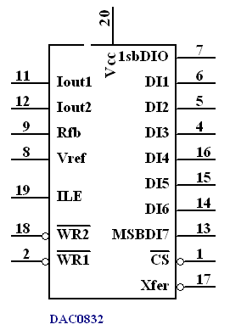
图1-1中，当ILE为高电平，片选信号 /CS 和写信号 /WR1为低电平时，输入寄存器控制信号为1，这种情况下，输入寄存器的输出随输入而变化。此后，当 /WR1由低电平变高时，控制信号成为低电平，此时，数据被锁存到输入寄存器中，这样输入寄存器的输出端不再随外部数据DB的变化而变化。
图1-1、DAC0832引脚图

对第二级锁存来说，传送控制信号 /XFER 和写信号 /WR2同时为低电平时，二级锁存控制信号为高电平，8位的DAC寄存器的输出随输入而变化，此后，当 /WR2由低电平变高时，控制信号变为低电平，于是将输入寄存器的信息锁存到DAC寄存器中。
图1-1中其余各引脚的功能定义如下：
(1)、DI₇～DI₀ ：8位的数据输入端，DI₇为最高位。
(2)、I_{OUT1} ：模拟电流输出端1，当DAC寄存器中数据全为1时，输出电流最大，当 DAC寄存器中数据全为0时，输出电流为0。
(3)、I_{OUT2} ：模拟电流输出端2， I_{OUT2}与I_{OUT1}的和为一个常数，即I_{OUT1}＋I_{OUT2}＝常数。
(4)、R_{FB} ：反馈电阻引出端，DAC0832内部已经有反馈电阻，所以 R_{FB}端可以直接接到外部运算放大器的输出端，这样相当于将一个反馈电阻接在运算放大器的输出端和输入端之间。
(5)、V_{REF} ：参考电压输入端，此端可接一个正电压，也可接一个负电压，它决定0至255的数字量转化出来的模拟量电压值的幅度，V_{REF}范围为(+10～-10)V。V_{REF}端与D/A内部T形电阻网络相连。
(6)、Vcc ：芯片供电电压，范围为(+5~ 15)V。
(7)、AGND ：模拟量地，即模拟电路接地端。
(8)、DGND ：数字量地。

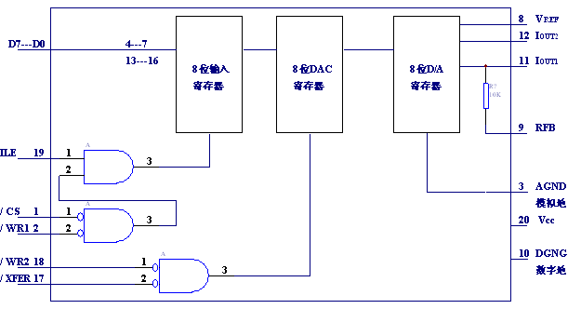
图1-2、DAC0832内部结构图

2、 DAC0832的工作方式
DAC0832可处于三种不同的工作方式：
- 直通方式 ：当ILE接高电平，$\overline{\text{CS}}$、$\overline{\text{WR}1}$、$\overline{\text{WR}2}$和$\overline{\text{XFER}}$都接数字地时，DAC处于直通方式，8位数字量一旦到达DI7～DI0输入端，就立即加到8位D/A转换器，被转换成模拟量。例如在构成波形发生器的场合，就要用到这种方式，即把要产生基本波形的数据存在ROM中，连续取出送到DAC去转换成电压信号。
- 单缓冲方式 ：只要把两个寄存器中的任何一个接成直通方式，而用另一个锁存器数据，DAC就可处于单缓冲工作方式。一般的做法是将$\overline{\text{WR}2}$和$\overline{\text{XFER}}$都接地，使DAC寄存器处于直通方式，另外把ILE接高电平，$\overline{\text{CS}}$接端口地址译码信号，$\overline{\text{WR}1}$接CPU的$\overline{\text{WR}}$信号，这样就可以通过一条MOVX指令，选中该端口，使$\overline{\text{CS}}$和$\overline{\text{WR}1}$有效，启动D/A转换。
- 双缓冲方式 ：主要在以下两种情况下需要用双缓冲方式的D/A转换。
  - 需在程序的控制下，先把转换的数据输入输入缓存器，然后在某个时刻再启动D/A转换。这样，可先选中$\overline{\text{CS}}$端口，把数据写入输入寄存器；再选中$\overline{\text{XFER}}$端口，把输入寄存器内容写入DAC寄存器，实现D/A转换。

  - 在需要同步进行D/A转换的多路DAC系统中，采用双缓冲方式，可以在不同的时刻把要转换的数据打入各DAC的输入寄存器，然后由一个转换命令同时启动多个DAC转换。先用3条输出指令选择3个端口，分别将数据写入各DAC的输入寄存器，当数据准备就绪后，再执行一次写操作，使$\overline{\text{XFER}}$变低同时选通3个D/A的DAC寄存器，实现同步转换。

3、DAC0832的应用
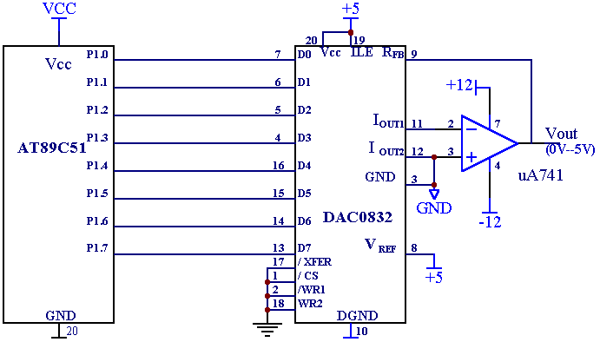
图1-3为单片机和DAC0832直通方式输出连接图，运放输出电路输出电压为 U_{OUT}＝－(D/256)*V_{REF}, 例如上图中向DAC0832传送的8位数据量40H(01000000B), 则输出电压U_{OUT}=－(64/256)*5V=－1.25V，其输出过程可用MOV P1 , #40H一条指令完成。

图1-3、单片机和DAC0832直通方式输出连接图

